南涧县开展职业技能提升培训

近日，南涧县人社局继续围绕做好“六稳”工作,落实“六保”任务的决策部署，统筹推进疫情防控，持续开展职业技能提升行动工作，全面提升劳动者职业技能水平和就业创业能力，在碧溪乡开展了2021年首期职业技能提升培训班。



在开班仪式上，县就业中心负责人针对近期全县就业工作特点，首先要求参训学员通过技能提升培训不断提升自身技能水平，要学以致用；其次结合近期福建相关企业招聘岗位，鼓励有外出务工意愿的劳动力报名，同时就相关的优惠政策向参训学员作了详细讲解。

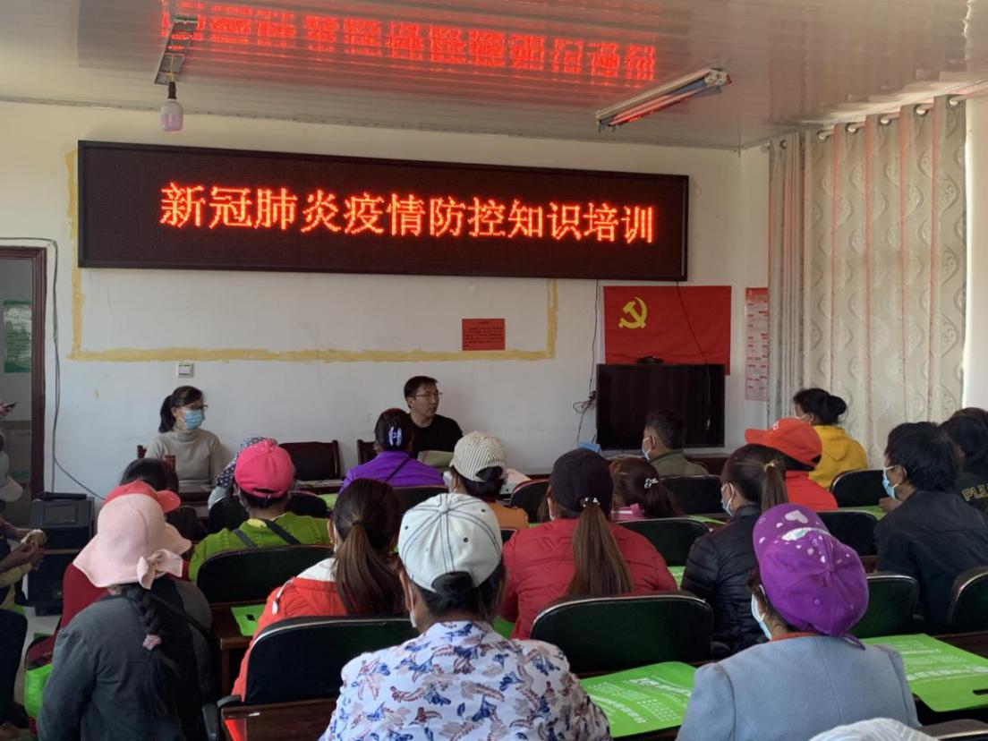

  此次培训共有183人参加，开设了疾病防控服务培训和通用求职能力培训两个工种，是县人社局积极贯彻落实州政府职业技能提升行动要求的具体举措，将对提高南涧县农村劳动力技术技能素质、就业创业能力起到重要作用，吹响了我县2021年职业技能培训行动冲锋号。

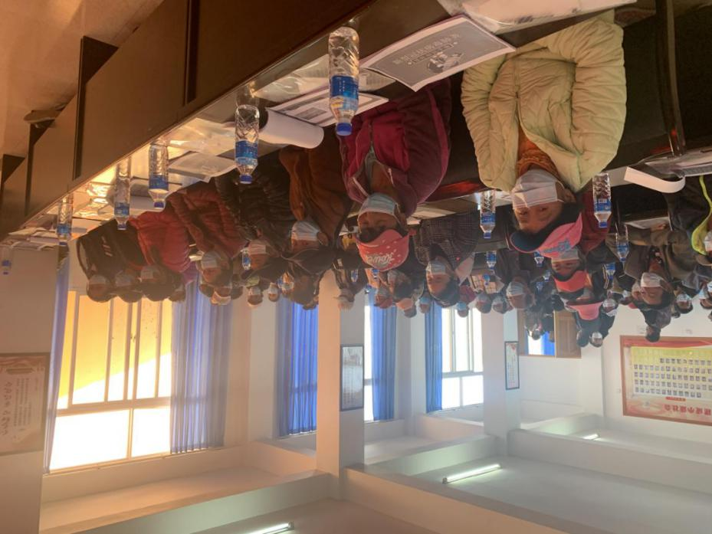

  下一步，县人社局将立足职业技能培训、促进就业、技能人才队伍建设三个工作维度，着眼当前就业和经济形势，加大对职业技能提升行动政策的宣传解读，激发农村劳动力和企业职工培训积极性，加大培训力度，积极在各乡镇(社区）开展技能培训。

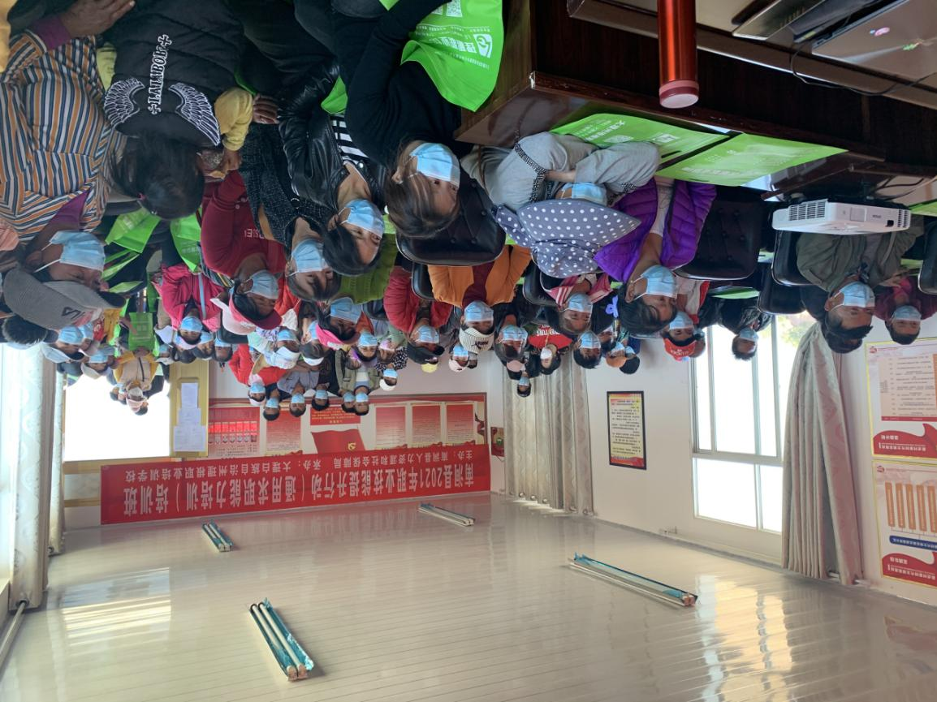

作者：南涧县人力资源和社会保障局 周娅铭 8742781